27 мая. День ёжика

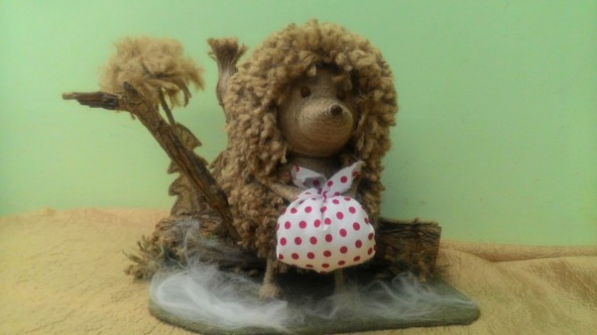

17 лет назад на международном фестивале анимационного кино в Токио решили определить лучший мультфильм всех времён и народов. И опрос 140 кинокритиков и художников-мультипликаторов назвал таковым «Ёжика в тумане». Сегодня вспоминаем этот оригинальный мультфильм, а тематический день посвятим ёжикам.

Расскажите детям

Ёжики считаются милыми, забавными и безобидными зверьками, которые кушают яблоки, грибы и ягоды. Но на самом деле ёж – это ночной хищник, и его пасть – точная копия волчьей, только маленькая. Ежи питаются насекомыми, гусеницами, мышами, лягушками, ящерицами. Не боятся они вступать в схватки с крысами и змеями, чей яд на них не действует. А фрукты, грибы и ягоды – это лишь десерт для ежа.

Днём ёжик подслеповат, и предпочитает спать где-нибудь в укромном местечке. Но чуткий слух и острый нюх у него действуют всегда. Проворно перебирая своими короткими лапками, ёж неожиданно быстро бегает, невероятно высоко и далеко (для своего маленького росточка) прыгает. При встрече с человеком или крупным зверем он сворачивается в клубок, ощетинивается своими иголками и угрожающе пыхтит.

Всю зиму ёж спит в маленькой берлоге, впадая до прихода тепла в полное оцепенение.

Как и кошки, ежи не любят воды. Но когда надо, плавают они легко и уверенно. Если положить ежу кусочек хлеба и отойти подальше, то он с удовольствием покушает. Но привыкнуть к человеку он не может. Ёж из тех диких зверей, приручить которых невозможно.

Список дел на день:

1. Провести [**познавательную беседу о ежах**](https://www.maam.ru/detskijsad/nablyudenie-v-prirode-zhik.html) в живой природе

2. Показать ребёнку [**видеоролик о том, как живут ёжики**](https://yandex.ru/efir?stream_id=442f6709f07b4f9e98e9483f7ae63a2c) в природе

3. Почитать занимательные [**рассказы о ежах**](https://ejik-land.ru/story/) – Евгения Чарушина, Михаила Пришвина, Ивана Соколова-Микитова, Татьяны Александровой, Алексея Толстого.

4. Поиграть в [**подвижные игры и сделать упражнения**](https://www.maam.ru/detskijsad/-v-gosti-k-ezhiku-ozdorovitelnoe-syuzhetnoe-zanjatie-dlja-detei-3-4-let.html) из серии «В гости к ёжику», используя массажный или обыкновенный мячик.

5. Смастерить из картона дидактическую [**игру с прищепками**](https://www.maam.ru/detskijsad/raznocvetnye-ezhiki.html) «Разноцветные ёжики» и поиграть в неё с детьми.

6. Поиграть в «[**Театр картинок «Ёжик и грибок»**](https://www.maam.ru/detskijsad/teatr-kartinok-yozhik-i-gribok.html)

7. Посмотреть с ребёнком [**мультфильмы про ёжиков**](https://ejik-land.ru/mults/).

Интересные идеи для творчества

На портале МААМ есть специальный тематический раздел «[**Ёж. всё о ёжиках для детей**](https://www.maam.ru/obrazovanie/ezhik)»

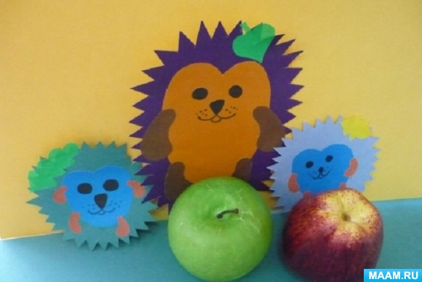

Секрет изготовления несложной и красивой [**аппликации «Ёжики»**](https://www.maam.ru/detskijsad/-zhik-aplikacija-iz-bumagi-v-srednei-grupe.html) раскрывается в этой специальной публикации.

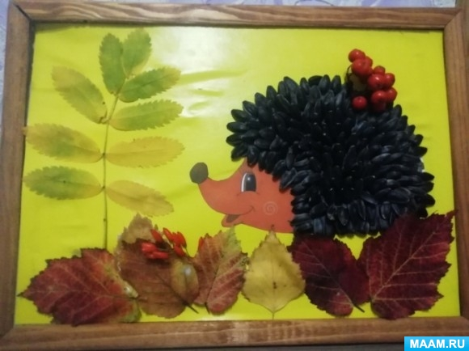

Подсолнечные семечки хорошо имитируют колючую шубку ёжика, как на этой [**объёмной картине**](https://www.maam.ru/detskijsad/master-klas-ezhik-iz-semechek.html). Они отлично «садятся» на пластилиновую поверхность и крепко на ней держатся.

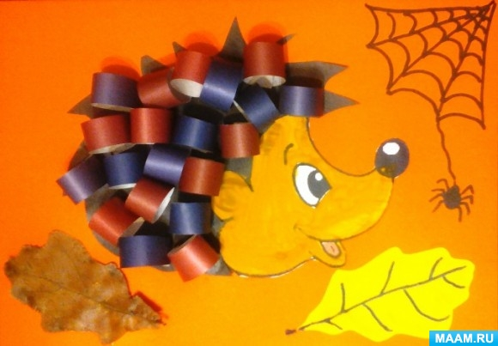

Сложенные петельками [**полоски бумаги**](https://www.maam.ru/detskijsad/konspekt-kompleksnogo-zanjatija-malenkii-yozhik.html) тоже могут объёмно изобразить ежиные иголки.

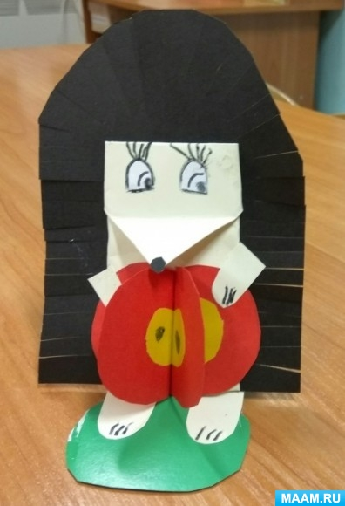

Обратите внимание на пошаговый мастер-класс по созданию оригинальной [**поделки из бумаги «Ёжик с яблоком**](https://www.maam.ru/detskijsad/podelka-iz-bumagi-yozhik-s-jablokom.html)».

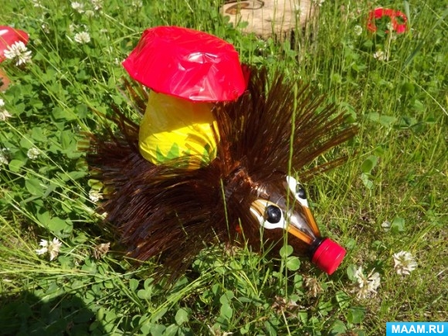

[**Пластиковые бутылки**](https://www.maam.ru/detskijsad/-zhik-iz-plastikovyh-butylok-master-klas.html) – превосходный материал для поделки «Ёжик».

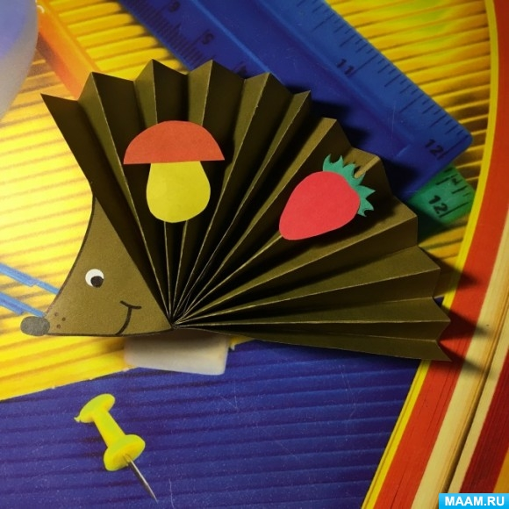

Очень красивыми получаются ёжики, сделанные [**из бумаги, сложенной «гармошкой».**](https://www.maam.ru/detskijsad/konspekt-zanjatija-i-master-klas-po-teme-yozhik.html)